Scuola: Flc Cgil, Sicilia prima Regione per dispersione e ultima per tempo pieno

Messina, 10 aprile 2018 – “La scuola in Sicilia vive una situazione drammatica: è, infatti, la prima in Italia per dispersione scolastica e allo stesso tempo l’ultima per tempo pieno”. È questo lo spaccato che emerge dall’analisi condotta dalla Flc Cgil Sicilia, su dati Istat e Miur, presentata oggi nell’ambito di un seminario di studi sulla figura di don Milani, organizzato dal Dipartimento di Civiltà antiche e moderne dell’Università di Messina.

“A cinquant’anni dalla denuncia fatta da don Milani e dall’esperienza di Barbiana – spiega Graziamaria Pistorino – possiamo dire che lo Stato italiano continua a negare a molti suoi cittadini il diritto all’emancipazione dall’ignoranza e dalla fragilità culturale. In Sicilia e nel Mezzogiorno i giovani vivono una vera e propria discriminazione in tal senso”.

Dispersione scolastica

Nell’Isola il tasso di dispersione scolastica raggiunge la percentuale più alta dell’1.3%. Seguono Calabria, Campania e Lazio con l’1%, mentre la percentuale più bassa si evidenzia in Emilia Romagna e Marche con lo 0,5%.

Un dato quello siciliano nettamente superiore rispetto alla media nazionale dello 0,8% e a quella del Mezzogiorno dell’1%. È evidente come una maggiore propensione all’abbandono scolastico si verifichi nelle aree più disagiate del Paese, mentre è decisamente più contenuta in quelle più ricche come il Nord Est, con una media pari allo 0,6%.

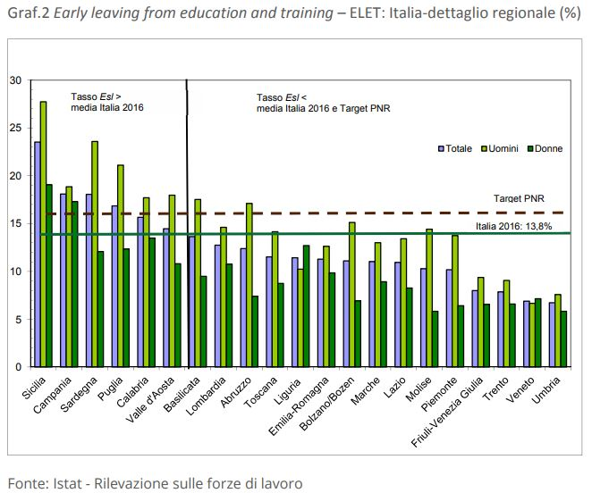

Tempo pieno

La musica purtroppo non cambia se si prende in considerazione il tempo pieno a 40 ore, che in Sicilia riguarda solo il 7% della scuola primaria. Dati non certamente paragonabili al 49% dell’Emilia Romagna o, addirittura, al 53% della Lombardia, dove a Milano si registrano punte massime del 91% e a Monza dell’85%. Numeri che danno il senso dell’arretratezza nella quale si trovano tutte le città siciliane. Su tutte Palermo con il 5%, Trapani con il 4% e Ragusa con il 2%.

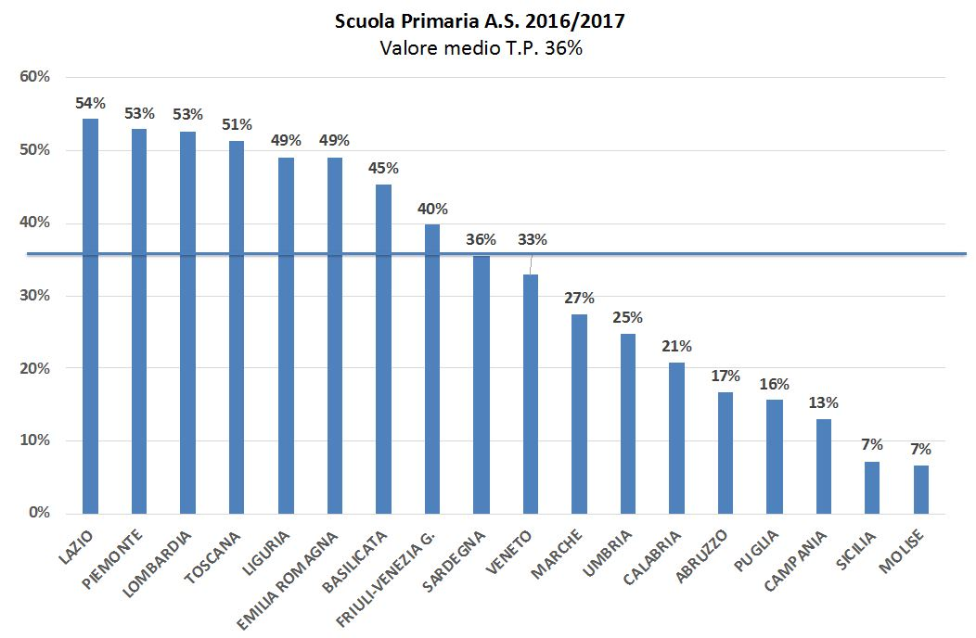

Sicilia - Tempo pieno provincia per provincia

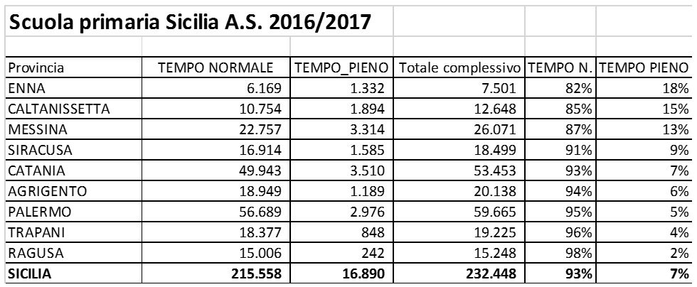

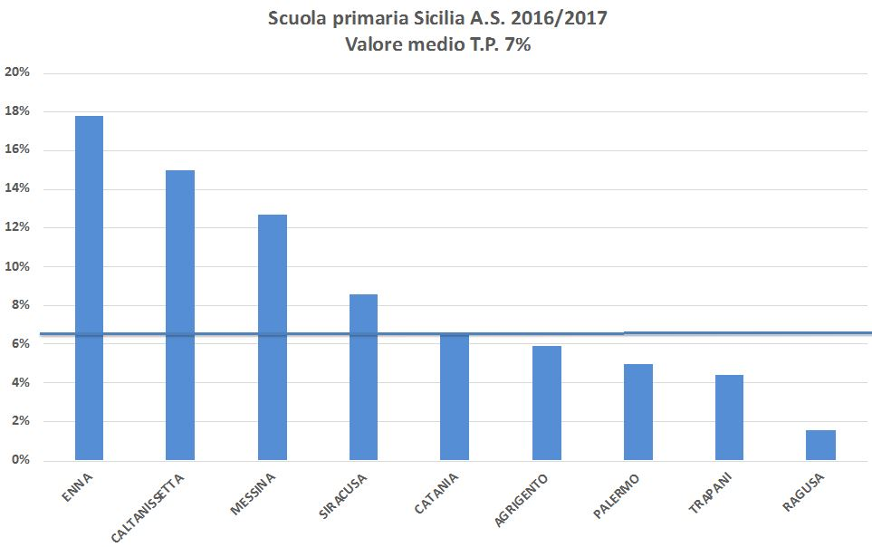

Svantaggio
Al netto di quel misero 7% di minori che in Sicilia può fruire del tempo pieno a 40 ore, l’altro 93% frequenta 2,5 anni in meno nei cinque anni di scuola primaria, ovvero 2.145 ore di tempo scuola negato solo perché lo Stato non eroga il servizio in questa parte del Paese. Una responsabilità che ricade in buona parte sugli enti locali che spesso non si adoperano per creare le condizioni infrastrutturali e di compartecipazione economica necessarie per ottenere il finanziamento e l’attivazione da parte del ministero. Senza i locali adatti, un accessibile servizio mensa e adeguati trasporti per gli studenti, non è possibile attivare classi a tempo pieno e i ragazzi siciliani rimangono vittime di un diritto negato.

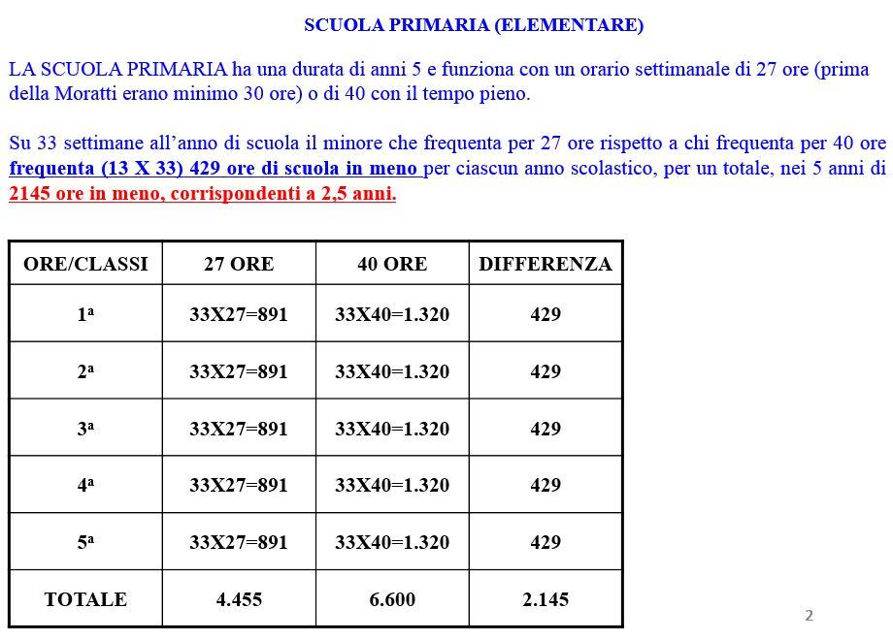

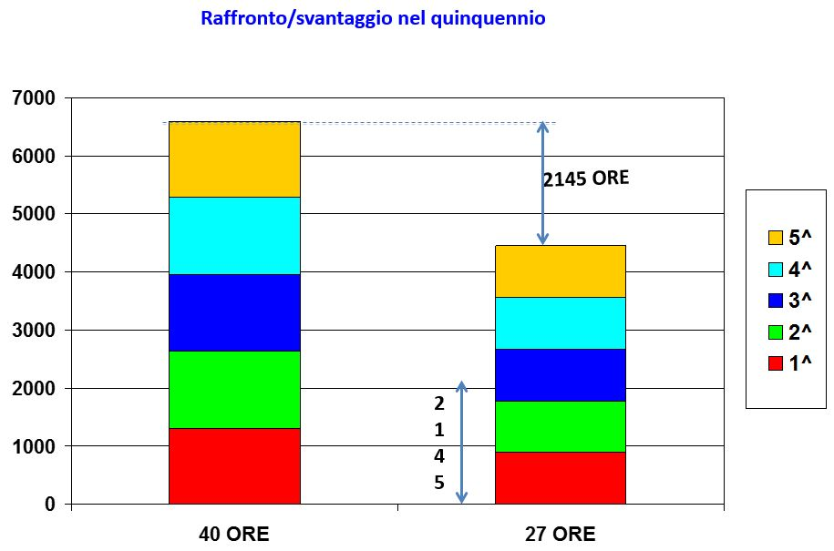

“Bisogna colmare questo divario tra Nord e Sud – conclude Pistorino – per dare a tutti le stesse opportunità, recuperare l’insegnamento di don Milani e dare piena attuazione alla Costituzione. L’istruzione è il principale fattore di crescita e di sviluppo non solo delle persone, ma anche del Paese”.

